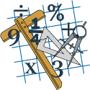
التمرين الأوّل : ( 03 نقط )
لاحظ الشكل الآتي جيّدا :
5cm
3cm

المطلوب : أحسب مساحة الجزء المنقط .

2cm

التمرين الثاني : ( 03 نقط )
المستوي مزوّد بمعلم متعامد ومتجانس مبدؤه النقطة O و وحدة تدريجه cm 1 .
1) علّم النقط A(0 ; 3) B(3 ; 0) E(-4 ; 3) F(-1 ; 2) G(-4 ; -1) .
2) أرسم المثلث EFG.
3) أنشئ المثلث E’F’G’ نظير المثلث EFG بالنسبة إلى المستقيم ( AB ) .
4) عيّن إحداثيي كل من النقط E’ ، F’ و G’ .
التمرين الثالث : ( 03 نقط )
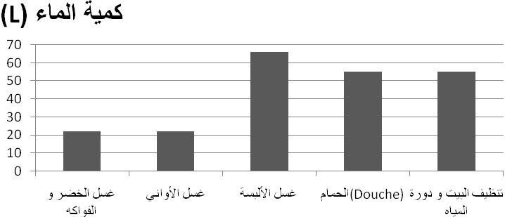 يمثل المخطط الآتي كمية الماء المستهلكة من طرف إحدى العائلات في اليوم الواحد في مجالات مختلفة :
66
22
22
55
55

انقل و اكمل الجدول الآتي :
المجالات |  | غسل الأواني |  |  |  | المجموع :
كمية الماء المستهلكة يوميا |  | 22 L
النسب المئوية

التمرين الرابع : ( 03 نقط )
لاحظ الشكل الآتي جيّدا :
A
B
C
105°
35°
المطلوب :
1) اكتب معادلة تسمح لك بحساب المجهول .
2) اكمل ما يلي : بما أنّ : ... = ، فإنّ : ... = BAC

25m
8m
3m
مسبح على شكل متوازي مستطيلات أبعاده 8m ، 25m و 3m .
قصد تهيئة المسبح للموسم الاصطيافي الجديد ، قررت إدارة المركب إعادة تبليط
المساحة الجانبية و القاعدة حيث اشترت بلاطات ذات المساحة ² m 0,25 للبلاطة الواحدة .
1) أحسب عدد البلاطات اللازمة لذلك ؟
2 ) أحسب V حجم هذا المسبح .
3) إذا علمت أنّ المسبح امتلأ الحجم V ، فأحسب سعة الماء الموجودة فيه .
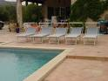

بالتوفيق

بالتوفيق

